В рамках социального проекта «Добро начинается с тебя» ученики Школы 1 собрали помощь из продуктов, овощей, фруктов зооцентру Питон
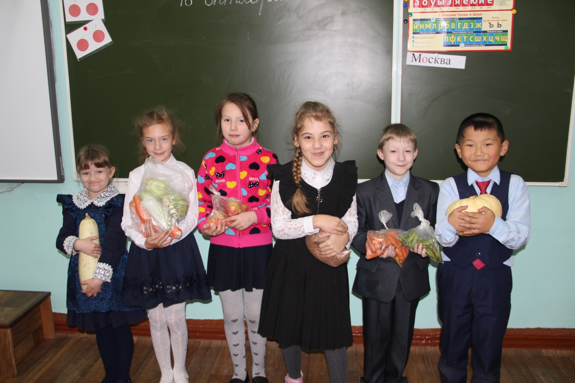
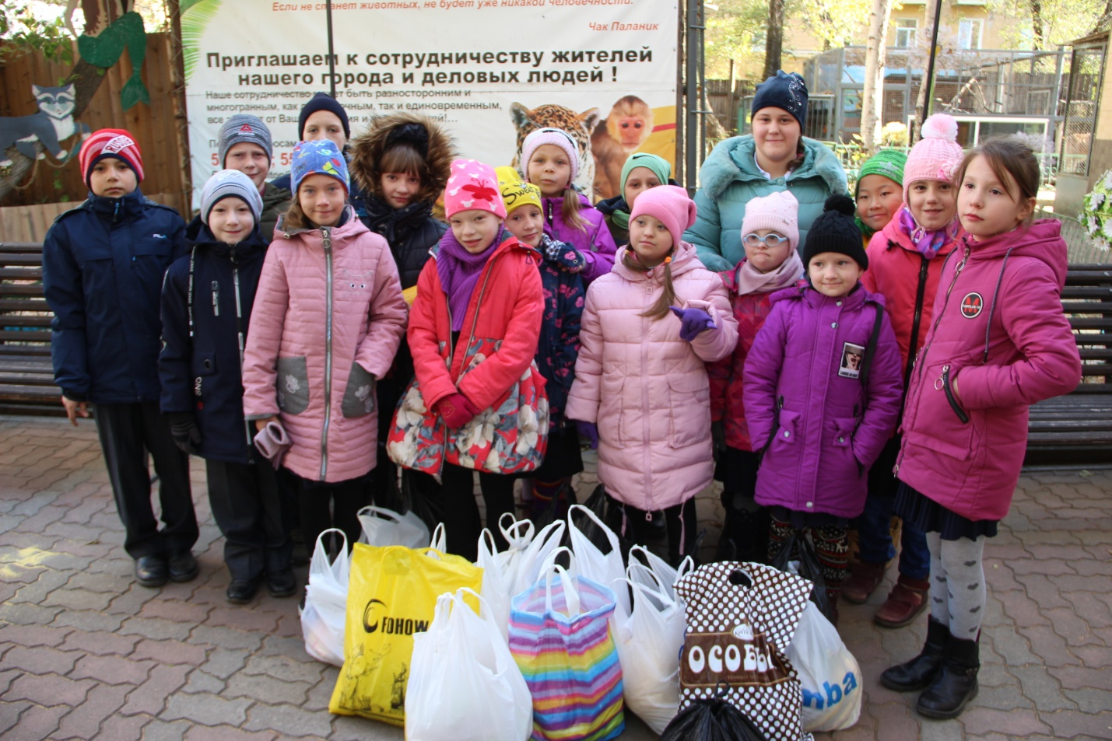
Ребята с радостью посетили своих младших братьев, предали угощения и поближе познакомились с разнообразным миром животных.
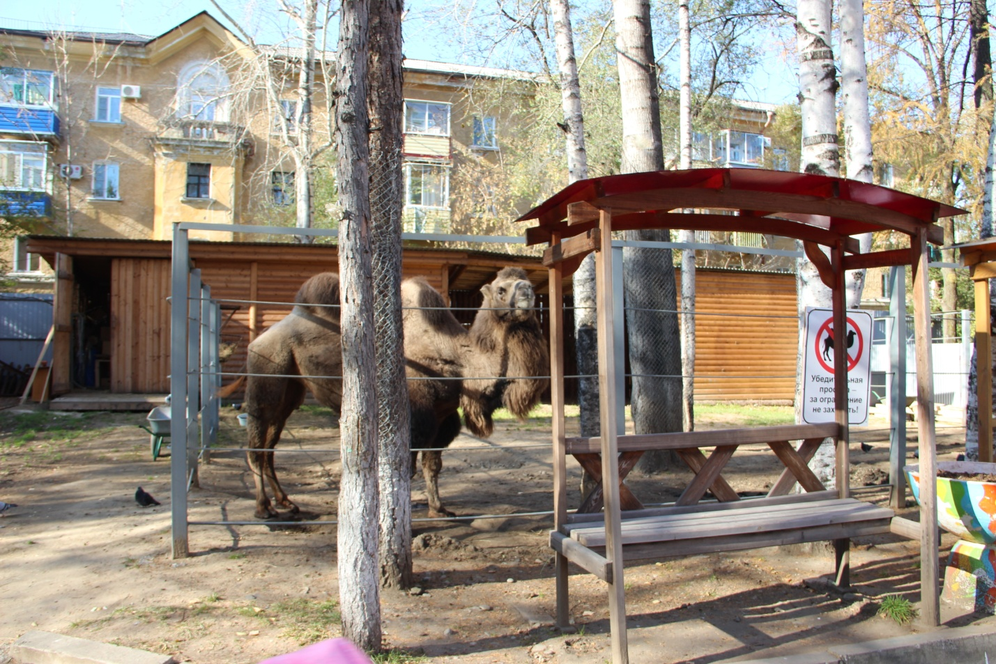
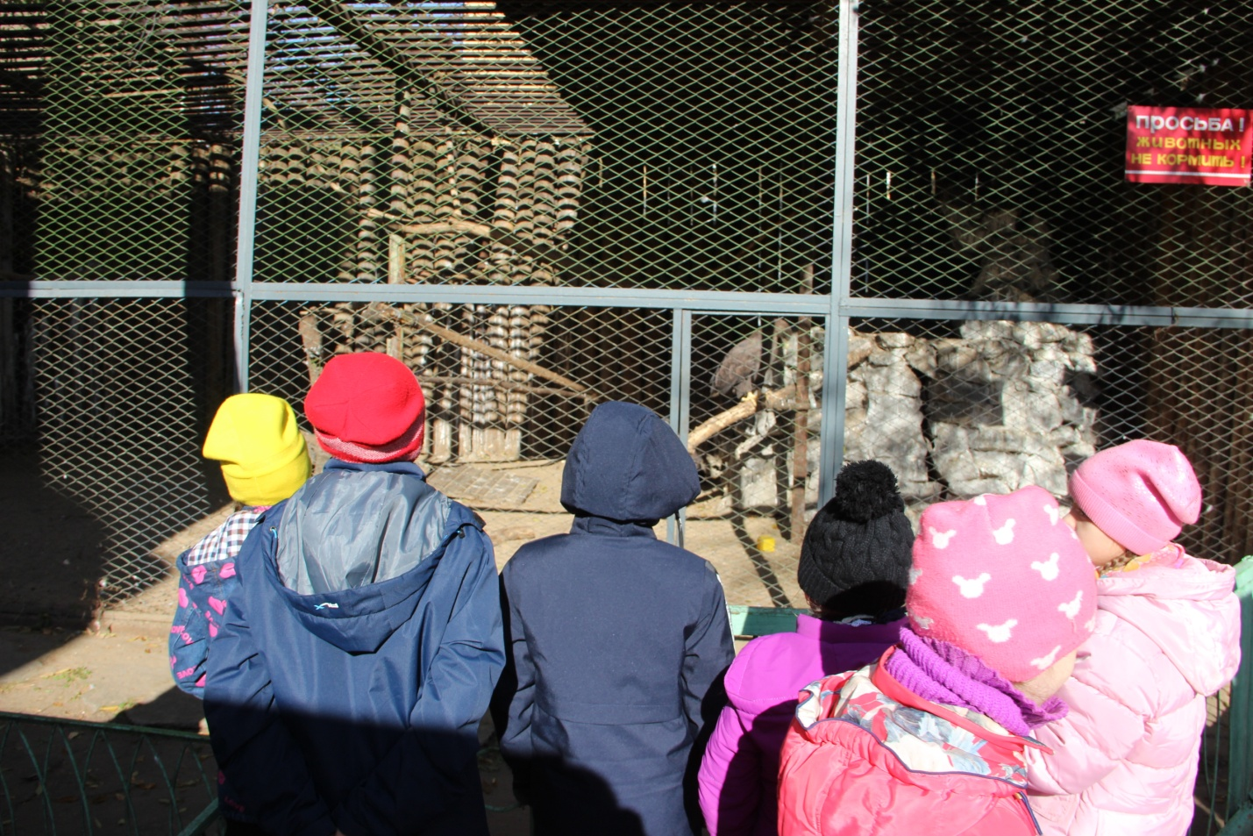
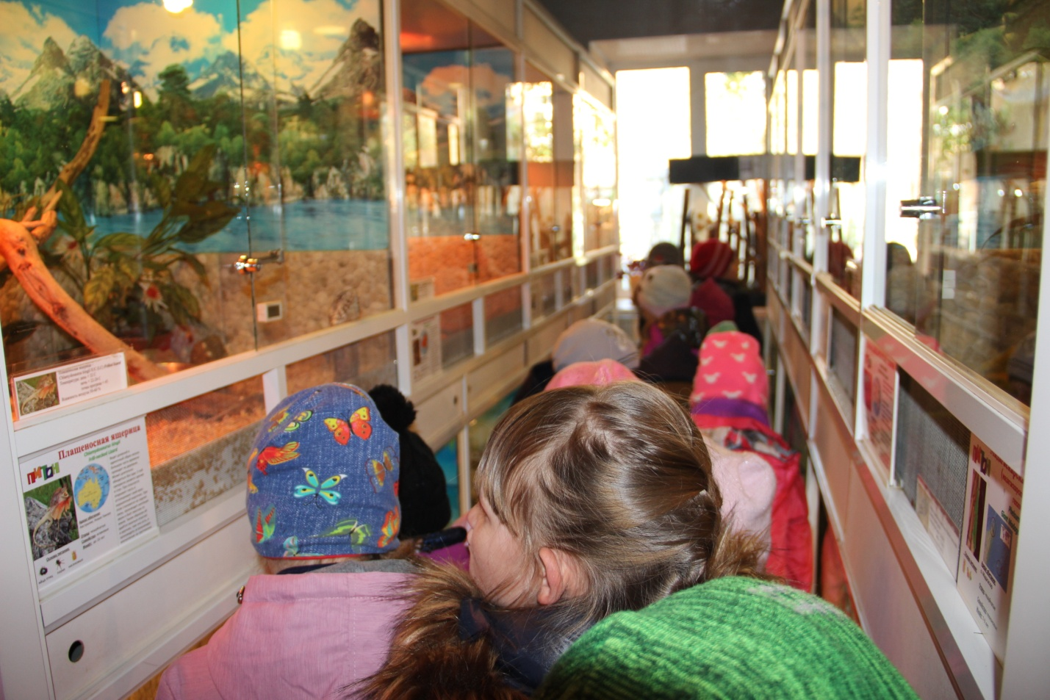
Мы обязательно еще раз придем к вам в гости!

